Konkurs Historyczny „WOŁYŃ - PAMIEĆ POKOLEŃ” – II Edycja

pod Honorowym Patronatem

Ministra Edukacji i Nauki prof. Przemysława Czarnka

i prezesa Instytutu Pamięci Narodowej dr Karola Nawrockiego



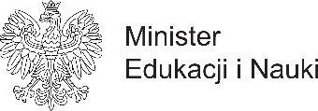

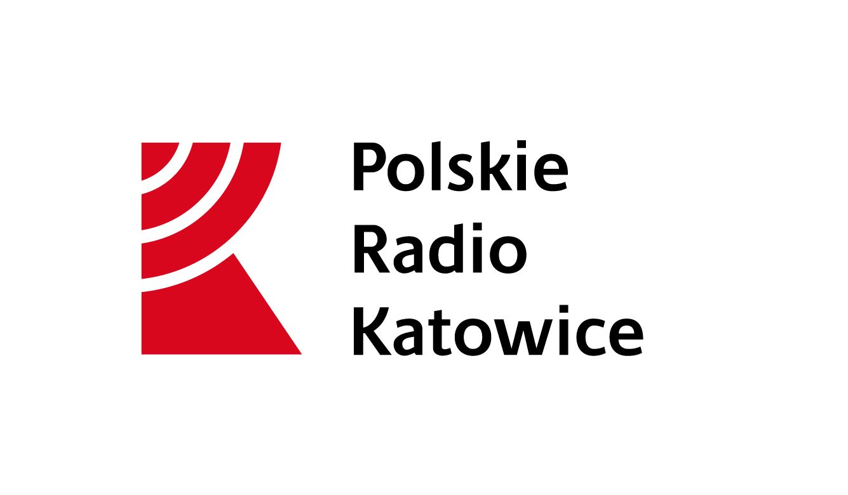

Patronat medialny




Regulamin Konkursu

I Postanowienia ogólne

- Konkurs „Wołyń – pamięć pokoleń”, zwany dalej „Konkursem” dotyczy zagadnień związanych z:

  - ludobójstwem dokonanym na Polakach oraz obywatelach II RP innych narodowości na Wołyniu i w Małopolsce Wschodniej przez ukraińskich nacjonalistów w latach II wojny światowej i bezpośrednio po niej, a także pamięci o tym ludobójstwie,

  - warunków i okoliczności wysiedlenia ludności polskiej z Kresów Wschodnich II RP,

  - recepcji kultury i dziedzictwa materialnego i niematerialnego Kresów Wschodnich II RP,

ujętych z perspektywy współczesnej młodzieży, uwzględniających źródła i opracowania historyczne, teksty kultury, bezpośrednie i pośrednie świadectwa oraz opowieści przekazywane z pokolenia na pokolenie.

2. Organizatorami Konkursu są:

- Pan Michał Wójcik – Poseł na Sejm RP,

- Pani Beata Kempa – Poseł do Parlamentu Europejskiego,

- Pani Beata Białowąs – Członek Zarządu Województwa Śląskiego,

- Światowy Kongres Kresowian z siedzibą w Bytomiu,

- Towarzystwo Miłośników Lwowa i Kresów Południowo – Wschodnich z siedzibą w

Bytomiu,

- Stowarzyszenie Upamiętnienia Ofiar Zbrodni Ukraińskich Nacjonalistów z siedzibą we Wrocławiu.

- Konkurs objęty jest patronatem honorowym Instytutu Pamięci Narodowej.

- Celem Konkursu jest:

- upowszechnianie wiedzy o ofiarach ludobójstwa dokonanego przez ukraińskich nacjonalistów na Polakach oraz obywatelach II RP innych narodowości, warunków i okoliczności wysiedlenia ludności polskiej z Kresów Wschodnich II RP, recepcji kresowej

kultury i dziedzictwa, opartej na rzetelnych przekazach świadków tragicznych wydarzeń,

b) kształtowanie postaw patriotycznych i obywatelskich opartych na znajomości dziejów ojczystych,

- tworzenie podstaw do współczesnych stosunków polsko – ukraińskich w oparciu o prawdę historyczną,

- upowszechnianie wiedzy o istotnych postaciach historycznych związanych z historią i kulturą Kresów Wschodnich II RP, których dokonania stanowią wzór kształtowania pozytywnych postaw społecznych i patriotycznych,

- rozwijanie umiejętności odszukiwania śladów przeszłości w swoim otoczeniu, a także

zajmowania własnego stanowiska w stosunku do faktów i zjawisk historycznych, zachowywania i interpretacji historycznych informacji, bazujących na osobistych przeżyciach i opiniach mówiącego.

II Zasady i warunki uczestnictwa w Konkursie

- Zasady i warunki uczestnictwa w Konkursie określa niniejszy Regulamin.

- Uczestnictwo w Konkursie oznacza akceptację warunków niniejszego Regulaminu.
3. Uczestnikami Konkursu mogą być uczniowie szkół podstawowych klas VII i VIII oraz uczniowie szkół ponadpodstawowych, harcerze oraz członkowie innych organizacji młodzieżowych, z województwa śląskiego i dolnośląskiego.

- Uczestnictwo w Konkursie jest bezpłatne i dobrowolne.

- Warunkiem uczestnictwa w Konkursie jest nadesłanie pracy konkursowej w terminie określonym w pkt V Regulaminu.

- Autorem pracy konkursowej może być tylko jedna osoba. Każdy uczestnik Konkursu może nadesłać jedną pracę konkursową w każdej z dwóch kategorii.

- Zadaniem uczestnika Konkursu jest przygotowanie pracy konkursowej w jednej z dwóch

kategorii:

a) praca literacka na jeden z trzech tematów:

- „Porównanie postaw Polaków Sprawiedliwych Wśród Narodów Świata z postawami Ukraińców ratujących swoich sąsiadów Polaków przed śmiercią z rąk nacjonalistów ukraińskich”,

- „Ksiądz Ludwik Wrodarczyk i Biskup Grzegorz Homyszyn bezkompromisowi obrońcy zasad chrześcijańskich w czasach tryumfu zła”

- „Mam kresowe korzenie? – czy istnieje międzypokoleniowy przekaz pamięci o Kresach”

- praca obejmująca rejestrowanie lub transkrybowanie wspomnień bezpośrednich i pośrednich świadków, na jeden z dwóch tematów:

- „Zbrodnia na Wołyniu i w Małopolsce Wschodniej we wspomnieniach znanych mi osób”.

- „<To co straciliśmy i to co zastaliśmy> - wysiedlenia ludności polskiej z Kresów Wschodnich II RP we wspomnieniach znanych mi osób”.

- Prace konkursowe muszą być tematycznie związane z zagadnieniami określonymi w niniejszym Regulaminie. Prace konkursowe nie mogą być wcześniej udostępniane publicznie,

ani być zgłaszane w innych konkursach.

- Prace literackie na wybrany (jeden) z trzech tematów powinny być napisane w języku polskim oraz nie powinny liczyć mniej niż 3 i więcej niż 7 stron (w formacie doc., docx. lub pdf, czcionka Times New Roman, rozmiar 12, interlinia 1,5).
- Praca obejmująca rejestrowanie lub transkrybowanie wspomnień bezpośrednich i pośrednich świadków powinna być pracą samodzielną, tj. pozyskaną przez uczestnika Konkursu relacją na temat wydarzeń osoby, która była ich świadkiem lub relacją osoby zmarłej, która pozostawiła świadectwo w formie przekazu rodzinnego, nigdzie wcześniej nie

publikowanego. Relacja powinna być przekazana Komisji Konkursowej w formie pisemnej, prezentacji multimedialnej, bądź przekazu audio lub audiowizualnego dokonanego przez uczestnika Konkursu, przy czy może być wzbogacona o fotografie, dokumenty itp. (także w formie elektronicznej). Forma audiowizualna nie może przekroczyć 15 minut długości projekcji w formacie mp4.

- Uczestnik Konkursu zobowiązany jest do przestrzegania aktualnych zasad sanitarnych i bezpieczeństwa w związku z przeciwdziałaniem COVID-19 znajdujących się na portalu: https://www.gov.pl/web/koronawirus/aktualne-zasady-i-ograniczenia.

- Zgłoszenia do Konkursu i ocena prac konkursowych

1. Prace konkursowe należy przesłać w formie:

- wydruku komputerowego lub pliku audiowizualnego wraz z kopią umieszczoną na opisanym imieniem i nazwiskiem nośniku pamięci typu pendrive – na adres:

Biuro Poselskie Michała Wójcika ul. Mariacka 7/1 40-014 Katowice

- e-maila zawierającego plik dokumentowy lub audiowizualny z pracą (jeżeli rozmiar pliku przekracza możliwości umieszczenia go w wiadomości, plik należy spakować w formacie .zip) przesłanego na adres: biuro@michalwojcik.eu

- Praca konkursowa podpisana imieniem i nazwiskiem autora powinna zawierać adres do korespondencji oraz imię i nazwisko nauczyciela – opiekuna, a także oświadczenie, którego wzór stanowi załącznik nr 5 do niniejszego Regulaminu. Wraz z pracą konkursową należy przesłać kartę zgłoszenia uczestnika, której wzór stanowi załącznik nr 2 do niniejszego Regulaminu oraz niezbędne oświadczenie, którego wzór stanowi załącznik nr 4 i 5 do

niniejszego Regulaminu.

- Niedopuszczalne jest przesyłanie prac nieautorskich oraz plagiatów.

- Przesłanie pracy konkursowej jest równoznaczne z wyrażeniem zgody jej autora na prezentację, nieograniczone i bezterminowe wykorzystanie jej oraz ewentualną publikację.

- Nadesłane prace konkursowe nie będą zwracane ich autorom.
6. Prace konkursowe zostaną ocenione przez Komisję Konkursową powołaną przez

organizatora Konkursu, która weźmie pod uwagę w szczególności ich samodzielność,

oryginalność, zgodność z tematem, a także wkład pracy uczestnika Konkursu. Komisja

Konkursowa ocenia prace zgodnie z następującymi kryteriami:

- w kategorii - praca literacka na jeden z trzech tematów:

  - Zgodność pracy z tematyką konkursu

  - zgodność pracy z celami konkursu

  - wykorzystanie powszechnie dostępnych materiałów źródłowych oraz tekstów kultury

  - wykorzystanie materiałów źródłowych pozyskanych samodzielnie

  - dobór i wykorzystanie faktów historycznych

  - poprawność rzeczowa

  - uzasadnienie własnego stanowiska

  - zamysł kompozycyjny i spójność wypowiedzi

  - poprawność językowa

- w kategorii - praca obejmująca rejestrowanie lub transkrybowanie wspomnień bezpośrednich i pośrednich świadków, na jeden z dwóch tematów:

  - zgodność pracy z tematyką konkursu

  - zgodność pracy z celami konkursu

  - wykorzystanie materiałów źródłowych pozyskanych samodzielnie

  - wykorzystanie dodatkowych materiałów m.in. nie piśmienniczych

  - dobór i wykorzystanie faktów historycznych

  - poprawność redakcyjna

  - wkład pracy w rozwój źródeł historycznych

  - zamysł kompozycyjny i spójność wypowiedzi

  - poprawność językowa

7. Komisja konkursowa sporządzi protokół z Konkursu, którego wzór stanowi załącznik nr 1 do niniejszego Regulaminu.

IV. Nagrody

1. Laureaci pierwszych miejsc Konkursu w obu kategoriach otrzymają nagrody w formie wycieczek do siedziby Parlamentu Europejskiego w Brukseli.

- W przypadku zaistnienia niezależnych od organizatora Konkursu okoliczności uniemożliwiających wyjazd do Brukseli, zwycięzcy otrzymają atrakcyjne nagrody rzeczowe.

- Przewidziane są nagrody książkowe dla każdego uczestnika Konkursu.
- Nauczyciele lub opiekunowie uczestników Konkursu, których prace zostały nagrodzone, również zostaną uhonorowani.

V. Termin zgłoszeń

- Prace konkursowe należy przesłać do 31 marca 2023 roku (decyduje data stempla

pocztowego lub data zarejestrowania wiadomości email na skrzynce pocztowej organizatora konkursu).

- Koperta pocztowa lub email powinny być opatrzone tytułem: Konkurs „Wołyń – pamięć pokoleń”.

- Ogłoszenie wyników Konkursu przewiduje się w dniu 15 maja 2023 roku.

- Laureaci Konkursu oraz ich opiekunowie zostaną poinformowani o czasie i formie odbioru nagród drogą e-mailową.

VI. Postanowienia końcowe

- Organizatorzy Konkursu zastrzegają sobie prawo przerwania, zmiany lub przedłużenia Konkursu w razie wystąpienia przyczyn od nich niezależnych.

- Organizatorzy Konkursu zastrzegają sobie prawo wprowadzania zmian w sposobie nagradzania uczestników Konkursu.

- Złożenie podpisanego oświadczenia, zgodnie z załącznikiem nr 3 albo załącznikiem nr 4 do niniejszego Regulaminu, jest równoznaczne ze zrzeczeniem się praw autorskich do pracy

konkursowej na rzecz organizatora Konkursu oraz udzieleniem zgody na przetwarzanie danych osobowych w zakresie niezbędnym do przeprowadzenia Konkursu oraz dalszego wykorzystania prac.

- W sprawach spornych ostateczną decyzję podejmuje organizator Konkursu w porozumieniu z Komisją Konkursową.

- Przesłanie pracy konkursowej jest równoznaczne z wyrażeniem zgody jej autora na prezentację i publikację pracy konkursowej.

- Autorzy wyróżnionych prac konkursowych zostaną powiadomieni o terminie odbioru nagród drogą mailową.
VII. Dane osobowe. Klauzula informacyjna.

1. Administratorem danych osobowych gromadzonych w ramach Konkursu jest Biuro Poselskie Michała Wójcika, ul. Mariacka 7/1, 40-014 Katowice.

2. Dane osobowe uczestników Konkursu są przetwarzane w związku z przeprowadzeniem Konkursu, przez okres jego trwania.

3. Podanie danych osobowych jest wymogiem niezbędnym dla wzięcia udziału w Konkursie.

- Przetwarzane dane osobowe mogą być pozyskiwane od osoby, której dane dotyczą.

- Przetwarzane dane osobowe obejmują dane wymienione w Regulaminie i jego załącznikach.

6. Dane osobowe mogą być przekazywane do organów publicznych i urzędów państwowych lub innych podmiotów upoważnionych na podstawie przepisów prawa lub wykonujących zadania realizowane w interesie publicznym lub w ramach sprawowania władzy publicznej. Dane osobowe są przekazywane do podmiotów przetwarzających dane w imieniu administratora danych osobowych.

7. Przysługuje prawo do żądania od administratora danych osobowych: dostępu do swoich danych osobowych, ich sprostowania, ograniczenia ich przetwarzania, usunięcia, przeniesienia danych do innego administratora danych osobowych, wniesienia sprzeciwu.

8. Żądanie realizacji praw wymienionych w pkt 7 należy przesłać w formie pisemnej do administratora danych osobowych.

9. Przysługuje prawo do wniesienia skargi do organu nadzorczego, tj. Prezesa Urzędu Ochrony Danych Osobowych.

10. Dane osobowe nie będą podlegały zautomatyzowanemu podejmowaniu decyzji, w tym profilowaniu.

